A Ranpak expande a sua gama de embalagem automatizada com o lançamento mundial da solução Flap'it!

A inovadora solução automatizada embala artigos pequenos cinco vezes mais rapidamente do que com o processo manual e permite até 50% de redução de custos com materiais

CONCORD TOWNSHIP, Ohio – 21 de julho de 2022 – Ranpak Holdings Corp. (“Ranpak”) (NYSE: PACK), líder global em soluções de embalagens ambientalmente sustentáveis à base de papel para comércio online e cadeias de abastecimento industrial, anunciou hoje o lançamento mundial da solução Flap’it!TM, uma máquina altamente eficiente que automatiza a embalagem de diversos artigos de pequenas dimensões.

A solução Flap'it! adapta-se automaticamente à altura do artigo e mantém-no no lugar graças às abas internas e ao amortecimento integrado nos cantos. Isto permite a proteção dos artigos durante o transporte, reduzindo significativamente os custos, danos e devoluções de produtos. O sistema é operado por um único operador e pode ser facilmente deslocado pelas instalações; além disso, inclui vários dispositivos de segurança e ocupa pouco espaço. Flap'it! pode empacotar até 540 pacotes por hora, nove pacotes por minuto, o que é cinco vezes mais rápido que o empacotamento manual. A máquina está integrada com soluções de rotulagem para aplicação de etiquetas de envio em linha e, uma vez que utiliza peças pré-cortadas para formar as embalagens, o Flap’it! elimina a necessidade de manter diversos tamanhos de caixas em stock. Uma vez chegadas ao destinatário, as embalagens são fáceis de abrir, sem necessidade de facas, tesouras ou outras ferramentas. As embalagens pequenas podem ser enviadas por correio.

“O lançamento global de Flap’it! é o exemplo mais recente de como a Ranpak continua a investir estrategicamente em soluções de embalagem inovadoras e automatizadas para oferecer economia de custos, maior eficiência e vantagens em termos de sustentabilidade aos seus clientes”, afirmou Omar Asali, presidente e diretor executivo da Ranpak. “É com muito gosto que adicionamos Flap’it! à nossa gama crescente de soluções de embalagem automatizadas e sustentáveis ​​para ajudar os nossos clientes a melhorar o desempenho da sua cadeia de abastecimento, a reduzir os custos de mão de obra e materiais, e a reduzir o impacto ambiental.”

Flap'it! é a solução ideal para empresas de comércio eletrónico e logística, como por exemplo venda B2C de livros, álbuns fotográficos, brindes personalizados, música, jogos, arte e artigos eletrónicos pequenos, para além de comércio B2B que envolva o envio de pequenas peças de reposição. Esta solução de empacotamento é também ideal para comerciantes B2C de produtos de beleza e cuidados pessoais. Flap'it! encaixa-se facilmente num processo típico de escolha e embalagem e pode embalar produtos com uma altura máxima de 80 mm (3,15 polegadas). O sistema é fácil de usar, exige uma formação mínima do operador e pode oferecer até 50% de redução de custos em termos de material de embalagem sem resíduos de papelão ondulado. Além disso, oferece também uma melhor experiência ao desembalar em comparação com embalagens tipo caixa de travesseiro.

Um dos primeiros clientes da Flap'it foi a CEWE, a empresa líder europeia de impressão fotográfica, sedeada na Alemanha, que envia mais de seis milhões de álbuns fotográficos por ano. Graças à implementação de diversas unidades Flap'it!, a CEWE conseguiu reduzir o número de trabalhadores temporários contratados nos períodos de pico e automatizou 30% das suas operações de empacotamento, reduzindo o tempo de entrega ao cliente final e melhorando a qualidade da embalagem graças à melhor proteção dos artigos enviados.

Para mais informações sobre Flap’it!, visite https://www.ranpak.com/pt/automated-solutions/flapit/. Para informações sobre outras soluções de embalagem inovadoras baseadas em papel da Ranpak, visite www.ranpak.com.

Acerca da Ranpak
A Ranpak foi fundada em 1972 e o seu objetivo era desenvolver o primeiro sistema ambientalmente responsável de proteção de produtos durante o transporte. A missão da Ranpak é oferecer soluções de embalagem sustentáveis que contribuam para melhorar o desempenho e os custos da cadeia de abastecimento, reduzir o impacto ambiental e apoiar diversas necessidades comerciais em expansão em todo o mundo. Graças ao desenvolvimento e aperfeiçoamento de materiais, sistemas e conceitos de soluções totais, a Ranpak conseguiu uma reputação de líder inovador em soluções de comércio eletrónico e de cadeias de abastecimento industrial. A Ranpak está sedeada em Concord Township, Ohio, e tem cerca de 850 funcionários. Para mais informações sobre a Ranpak, consulte o website: https://www.ranpak.com.

Questões de investidores:
Bill Drew
ir@ranpak.com

Perguntas da comunicação social EUA:
Cory Ziskind
ICR 646-277-1232

Cory.Ziskind@icrinc.com

Perguntas da comunicação social EMEA:
Monika Dürr
duomedia
+49(0)6104 944895
monika.d@duomedia.com

Fonte: Ranpak Holdings Corp

Imagens:

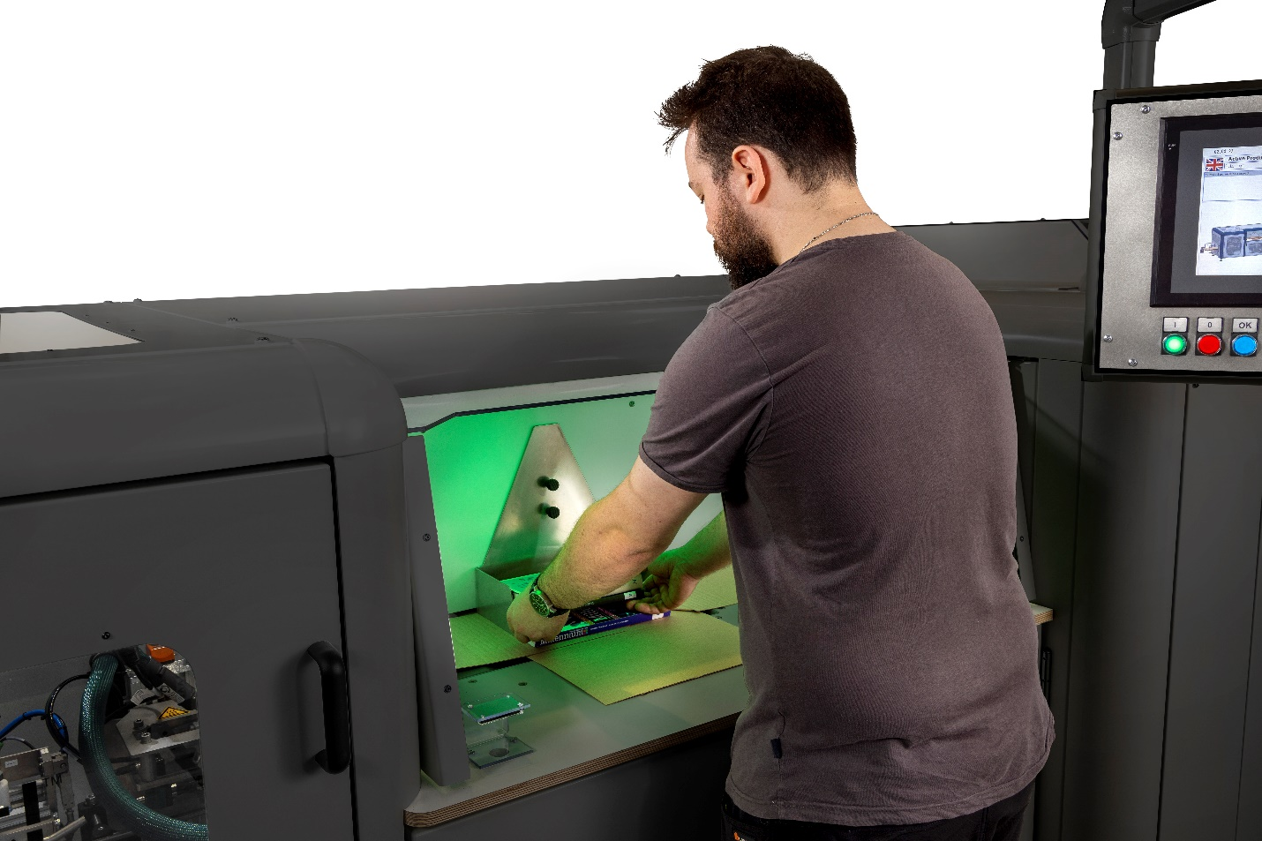
Legenda: Flap'It! é gerido facilmente e em segurança por um só operador.

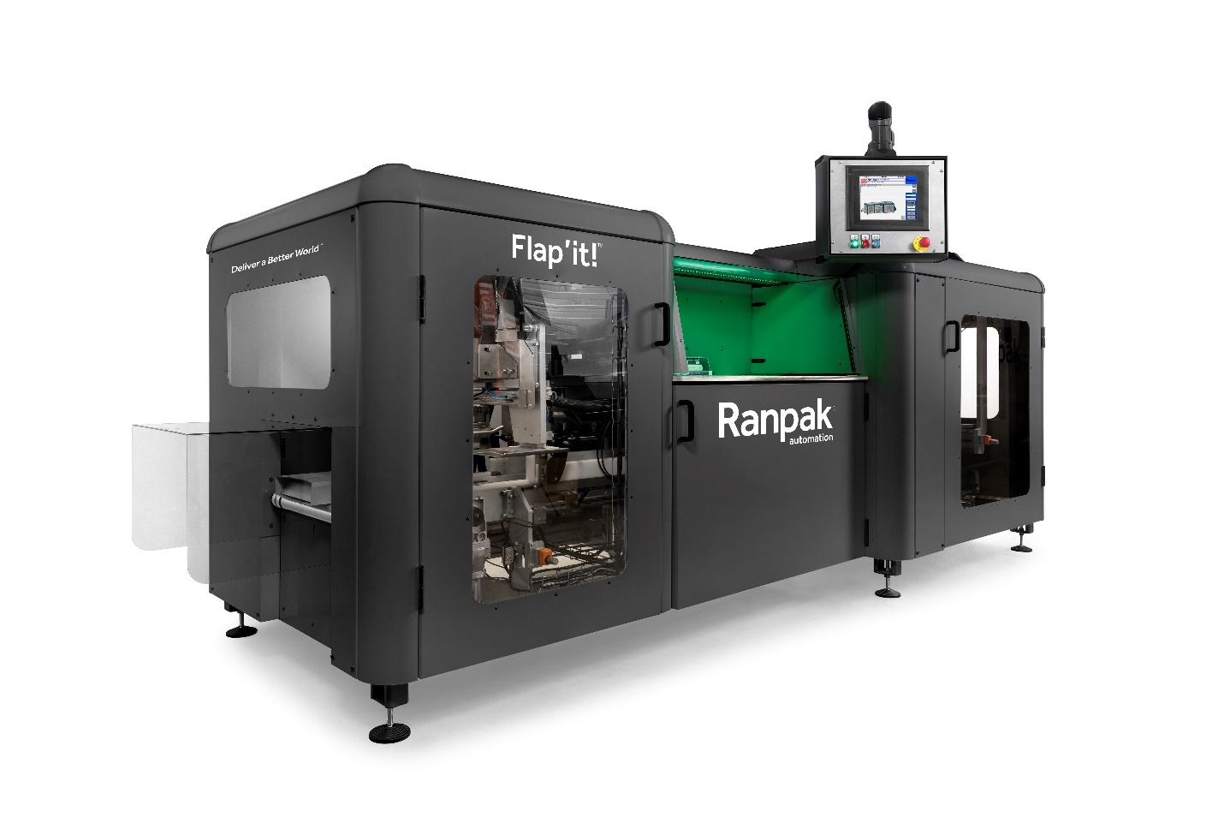
Legenda: Flap'It! é uma solução de embalagem automatizada de utilização fácil para pequenas embalagens, como livros. O seu tamanho reduzido permite a instalação em armazéns e empresas de qualquer dimensão e a deslocação de um local para outro, conforme necessário.

Legenda: O processo de empacotamento automatizado utiliza peças pré-cortadas que são dobradas para conter o tamanho exato do conteúdo com cola aplicada a quente nos locais apropriados para a fechar de forma segura.
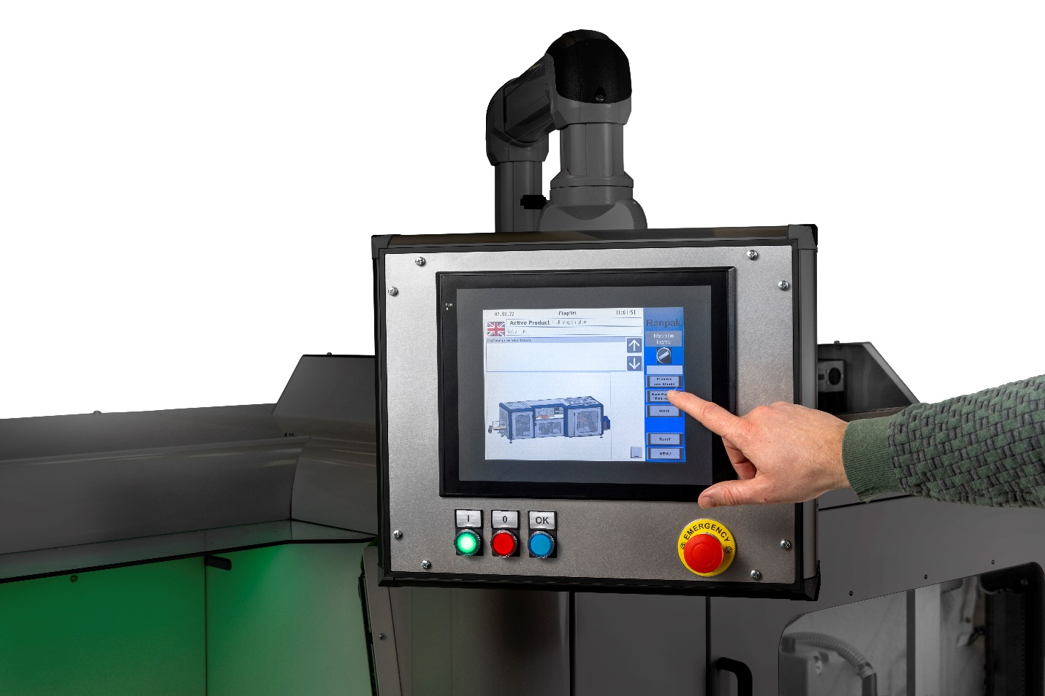
Legenda: O ecrã tátil intuitivo permite aos operadores controlarem o Flap'It e solucionarem facilmente quaisquer problemas!
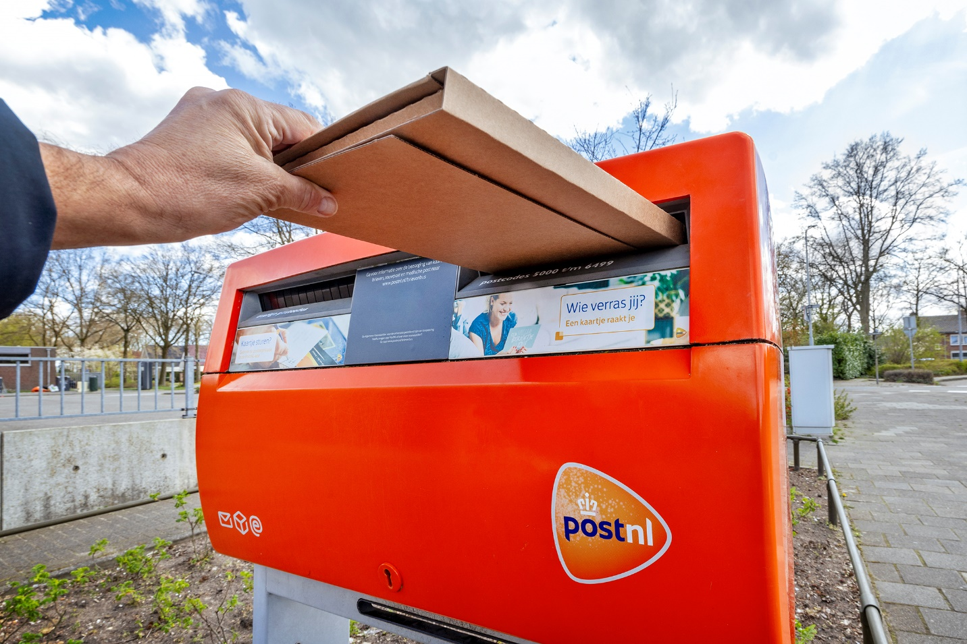
Legenda: Flap'It! forma uma caixa lisa e plana que pode ser facilmente colocada numa caixa de correio.

